Tilki Kitap Tanıtım Bülteni
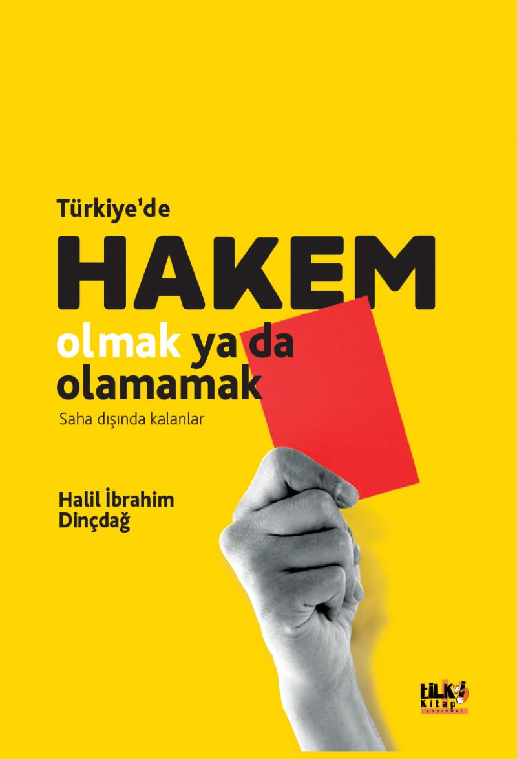 | Eser Adı: Türkiye`de Hakem Olmak Ya da Olamamak  Yazar Adı: Halil İbrahim Dinçdağ  Alt Başlık: Saha Dışında Kalanlar  Cilt Bilgisi: Amerikan Cilt  Kitap Dili: Türkçe  Eser Tipi: Orjinal  İç Sayfa: Enso Siyah Beyaz 60 gr  Kapak: Kuşe Amerikan Cilt 230 g  Selefon Türü: Mat Selefon  Basım Tarihi: 2021  Sayfa Sayısı: 110  Kitap Boyutları: 135 X 195 mm  ISBN No: 9786257654012  Etiket Fiyatı: 211,00 TL  Editör Görevlisi: Leyla Meryem Han  Son Okumacı: Selim Asaf  Mizanpajcı: Senem Yıldırım  Kapak Grafikeri: Hakan Şener
Kitap Tanıtım Yazısı : (Arka Kapak)

Yaşam Tam Bir Mozaik! Bazı eserler bir solukta okunur. Sevgili Halil İbrahim Dinçdağ`ın bu eseri de aynen böyle.Gece yarısı yatağa uzandım, okumaya başladım, sabaha karşı bitirdim. Halil İbrahim Dinçdağ`ı içtenlikle kutluyorum. Tabii bu eserin yapımında emeği geçen başta hakem dostlar olmak üzere herkesi kutluyorum. Çok önemli bir eser çünkü bu. Özellikle genç insanlar, genç hakemler, genç sporcular mutlaka okumalı. 7`den 70`e herkes okumalı... Çünkü ders niteliğinde müthiş mesajlar var. Müthiş anılar var. Müthiş paylaşımlar var. Hakem camiasında neler yaşanmış, kim kime kazık atmış, kim kimin önünü nasıl kesmiş, ne ararsanız var. Başarıya nasıl ulaşılır, nelere dikkat edilmesi gerekir, iyi bir hakemde olması gereken özellikler nelerdir? Harika mesajlar içeriyor. Halil İbrahim Dinçdağ`ın bu eseri, aynı zamanda hayatın bir gerçeği...Yaşam zorluklarla dolu çünkü.Yaşam her türlü dalaverelerle dolu çünkü.Ve yine yaşam, her türlü güzelliklerle dolu...Yaşam tam bir mozaik! Hakem camiasını merak eden kişiler bu eseri okuduğu zaman, neyin ne olduğunu çok daha iyi kavrayacaktır. Hakem camiasında nelerin döndüğü çok daha iyi anlaşılacaktır. Hakemliğin çok meşakkatli bir zanaat olduğu çok daha iyi anlaşılacaktır. Bu müthiş esere katkıda bulunan hakem dostların çok önemli bölümünü tanıyorum. Keza hakem camiasında nelerin yaşandığını da az çok biliyorum. Son 30-35 yıl içinde ülkemizde düzenlenen hakem seminerlerinin önemli bölümünü yerinde izledim. Güzel dostlarla tanışma fırsatı elde ettim. Gönül isterdi ki, hakem camiasına her şey güllük gülistanlık olsaydı. Değil işte... Uzağa gitmeye gerek yok, bu müthiş esere imza atan Halil İbrahim Dinçdağ`ın ne gibi zorluklarla karşılaştığını yaşayanlar, görenler, araştıranlar bilir. Dostları bilir! İnanılmaz sıkıntılarla ve engellerle karşılaştı Halil İbrahim. Ama yılmadı, mücadele etti. O her zamanki çalışkanlığıyla sonuna kadar da devam edecek. Çünkü bir mücadele insanı Halil İbrahim Dinçdağ. Zaten bu eser de iyi niyetinin, hırsının ve inancının harika bir ürünü. Hakem camiasına katkıda bulunabilmek için gecesini gündüzüne katan ve şahane bir esere imza atan Halil İbrahim Dinçdağ`ı bir kez daha yürekten kutluyorum. Atilla TürkerGazeteci & YazarEkim 2020
Kitabın detay sayfasına buradan ulaşabilirsiniz :
https://tilkikitap.com/kitaplar/kitap-baski-halil-ibrahim-dincdag-turkiyede-hakem-olmak-ya-da-olamamak-1706.html
Tilki Kitap



